Projekts : Skaņas un gaismas aparatūras un aprīkojuma iegāde sabiedrisko aktivitāšu dažādošanai Zilupes novadā” 16-01-AL34-A019.2201-000012

Projekta īstenošanas vieta Tautas iela 1, Zilupe, Zilupes novads.
Projekta mērķis: iegādāties skaņas un gaismas aparatūru un aprīkojumu āra sabiedrisko aktivitāšu dažādošanai Zilupes novadā, jo Zilupes novadā arvien vairāk tiek pieprasīti no iedzīvotāju puses tieši āra pasākumi. Realizējot projektu tika iegādāta skaņas un gaismas aparatūra un tam nepieciešamais aprīkojums āra sabiedrisko aktivitāšu dažādošanai Zilupes novadā. Kā rezultātā visi organizējamiem pasākumi pie Tautas nama, pilsētas estrādē un upmalā tiek labi apskaņoti un izgaismoti, kas rada patīkamu sajūtu ne tikai klausītājiem un skatītājiem, bet arī tiem kas uzstājas. Tādi lieli un skaisti āra pasākumi kā Līgo, Pilngadības svētki, Lieldienas u.c. Zilupē bija 7. Iedzīvotāju skaits, kuri guva labumu no konkrētās sabiedriskās aktivitātes īstenošanas pārskata periodā bija 1480. Vidējais pasākumu apmeklētāju skaits 150 cilvēki. Lielu popularitāti tieši šī aparatūra rada starp jauniešiem āra diskotēkās, kuru 2018.gadā bija 6. Kopējais projekta budžets sastādīja EUR 21954,18, t.sk. ELFLA finansējums EUR 19758,74 un pašvaldības līdzfinansējums EUR 2195,44.

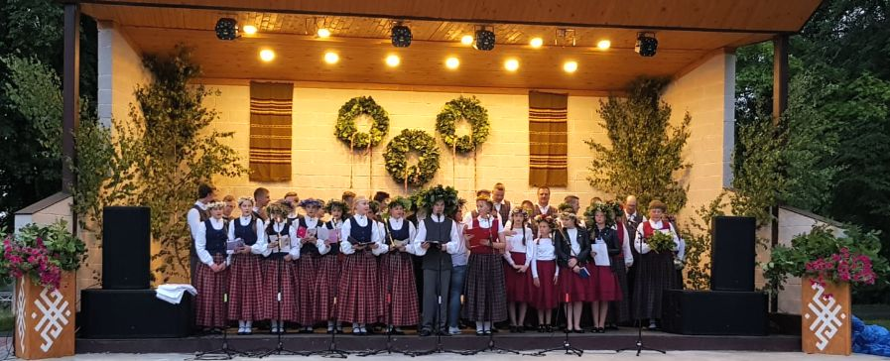

Projekts tiek īstenots Eiropas Lauksaimniecības fonda lauku attīstībai (ELFLA) Latvijas lauku attīstības programmas (LAP) 2014.-2020. gadam apakšpasākuma “Darbību īstenošana saskaņā ar sabiedrības virzītas vietējās attīstības stratēģiju” ietvaros.
Vairāk informācijas par Eiropas Lauksaimniecības fondu lauku attīstībai pieejams EK tīmekļa vietnē https://ec.europa.eu/agriculture/rural-development-2014-2020_lv



